MOÇÃO Nº 39/2020

Manifesta apelo ao Poder Executivo Municipal quanto à serviços de manutenção e revitalização de área pública, localizada na extensão da Av. da Saudade defronte ao Cemitério da Paz, (cemitério cabriúva) paralelo a linha férrea, no bairro Colina de Santa Barbara, neste município.

Senhor Presidente,
Senhores Vereadores,

CONSIDERANDO que moradores dos bairros vigentes ao cemitério da Paz, procuraram por este vereador, narrando que na extensão da AV. da Saudade, paralelo com a linha férrea, existe uma grande área pública que está sem qualquer utilidade, conforme fotos abaixo;

CONSIDERANDO que, em discussão com moradores do bairro, foi sugerido que a Prefeitura, através de seu setor competente, transformasse as margens dessas vias em um espaço de bem-estar e uma área de lazer, com o devido plantio de grama, árvores, plantas ornamentais, colocação de bancos, construção de calçadas, passagem para Rua Barão de Mauá e outras benfeitorias, já que a referida área não está tendo nenhuma utilidade.

CONSIDERANDO que, devido ao local ser uma área Pública, está tomado por mato alto, entulhos e com a revitalização certamente ficara com um aspecto mais agradável;

CONSIDERANDO por fim que, a revitalização da área a margem da Av. da Saudade de fronte ao Cemitério da Paz (cemitério cabriúva), em toda a sua extensão no bairro Colina de Santa Barbara, se faz necessário, haja vista que além do local se tornar um espaço de bem estar e uma área de lazer, o plantio de grama, árvores, plantas ornamentais de novas mudas de árvores trará benefício não somente a população como também ao meio ambiente;
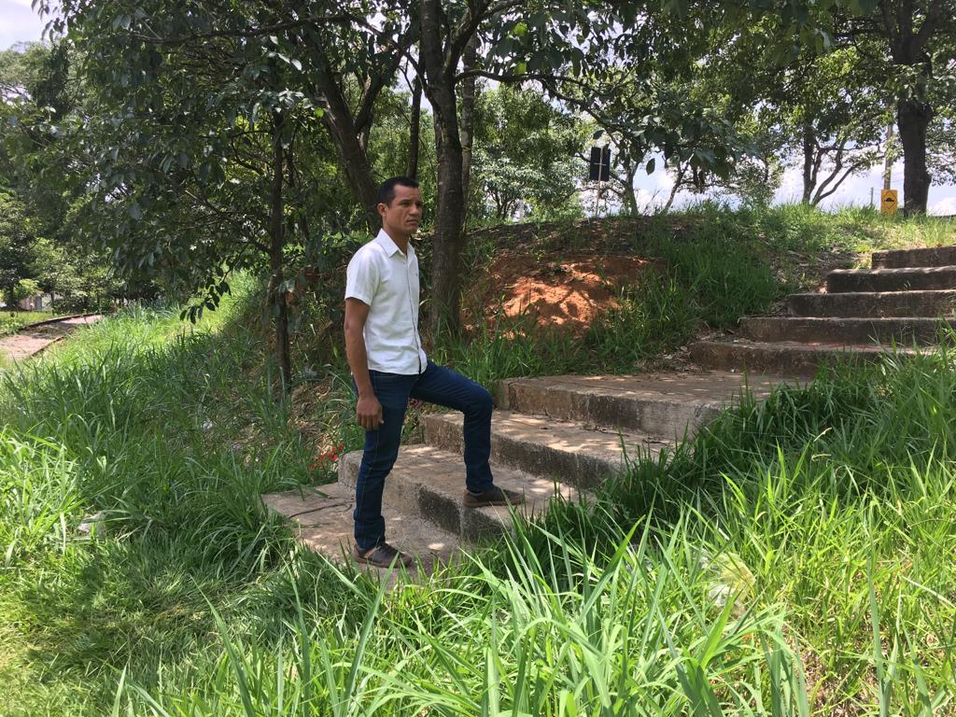

Ante o exposto e nos termos do Capítulo IV do Regimento Interno desta Casa de Leis, a CÂMARA MUNICIPAL DE SANTA BÁRBARA D’OESTE, ESTADO DE SÃO PAULO, manifesta apelo ao excelentíssimo Prefeito Municipal quanto à serviço de manutenção e revitalização em área pública, localizada na extensão da Av. da Saudade, paralelo a linha férrea, no bairro Colina de Santa Barbara, visando o bem estar da população local.

Palácio 15 de Junho - Plenário “Dr. Tancredo Neves”, 21 de janeiro de 2020.

JESUS VENDEDOR


-Vereador-

